d
집적 시스템을 위한 최적 분석 및 해법
KECE301/ 2026년 봄 학기

6장 MOS 트랜지스터의 물리학 (II)
a
김용신 교수
shonkim@korea.ac.kr
http://oasis.korea.ac.kr
TA: 김세현 (shkim1999@korea.ac.kr)
2026년 5월 11일
김용신
1

딥 트라이오드 영역
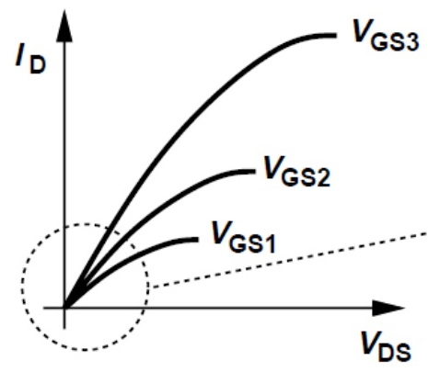
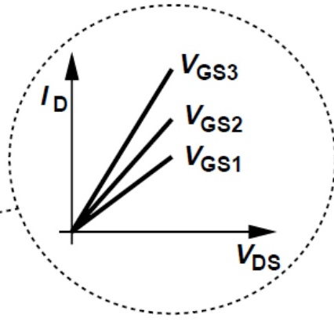
$1$
$Ron$ =
μnCoxWL(게이트-소스 전압 − 문턱 전압)
μnCox $WL$ $게이트−소스전압$ − $문턱전압$
\(\mathbf{W}\) \(\mathbf{1}\) \(\mathbf{W}\)
\(\mathbf{2}\) ≈ μnCox \(\mathbf{게이트-소스 전압}\) − \(\mathbf{문턱 전압}\) \(\mathbf{드레인-소스 전압}\)
\(\mathbf{드레인 전류}\) = μnCox \(\mathbf{게이트-소스 전압}\) − \(\mathbf{문턱 전압}\) \(\mathbf{드레인-소스 전압}\) − \(\mathbf{드레인-소스 전압}\)
\(\mathbf{L}\) \(\mathbf{2}\) \(\mathbf{L}\)

❑ \(\mathbf{2}\)가 \(\mathbf{게이트-소스 전압}\) − \(\mathbf{문턱 전압}\) ≫ \(\mathbf{드레인-소스 전압}\)일 때
(단, 입력 텍스트의 "When" 절이 불완전한 문장 구조로 제공되어 문맥상 "일 때"를 추가하여 자연스러운 한국어 문장으로 완성함. 원본의 수학적 비교 관계식 \(\mathbf{게이트-소스 전압}\) − \(\mathbf{문턱 전압}\) ≫ \(\mathbf{드레인-소스 전압}\)은 그대로 유지)
※ 주의: 실제 번역에서는 위 괄호 설명 부분을 포함하지 않고 순수 번역문만 출력해야 합니다.
- ► 작은 드레인-소스 전압(드레인-소스 전압)에서 트랜지스터는 게이트 전압에 따라 저항이 달라지는 저항으로 볼 수 있습니다.
- ► 전자 스위치로 응용됩니다.
김용신
2

전체 MOS 특성
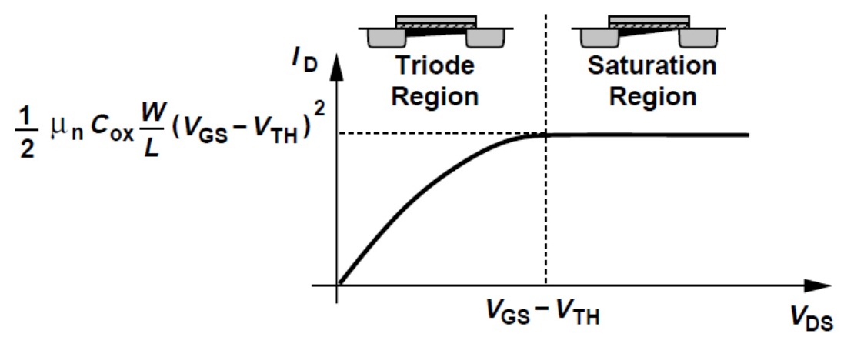
$x$=$L$
$V$ $x$ =$드레인−소스전압$
$x$ =$0$
$x$=$L$
$x$ =$0$
트라이오드
포화 영역
𝑛 $IDdx$ = 𝑛
μnCoxW $게이트−소스전압$ − $V$ $x$ − $문턱전압$ $dV$
$V$($x$)=$0$
$V$ $x$ =$게이트−소스전압$−$문턱전압$
$IDdx$ = 𝑛
μnCoxW $게이트−소스전압$ − $V$ $x$ − $문턱전압$ $dV$
$V$($x$)=$0$
$1=μnCoxWVGS−VTH22$
Yong Sin Kim
3

동작 영역
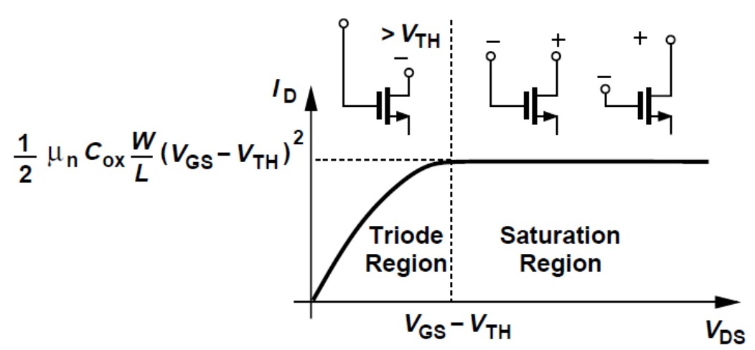
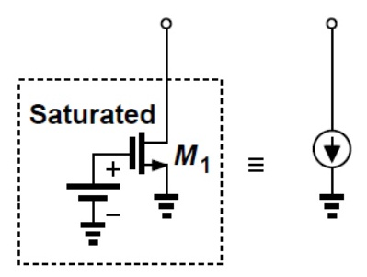
❑ 게이트와 드레인 사이의 전위차가 VTH보다 크면 MOSFET은 트라이오드 영역에 있다.
❑ 게이트와 드레인 사이의 전위차가 VTH와 같거나 작아지면 MOSFET은 포화 영역에 진입한다.

김용신
4

채널 길이 변조
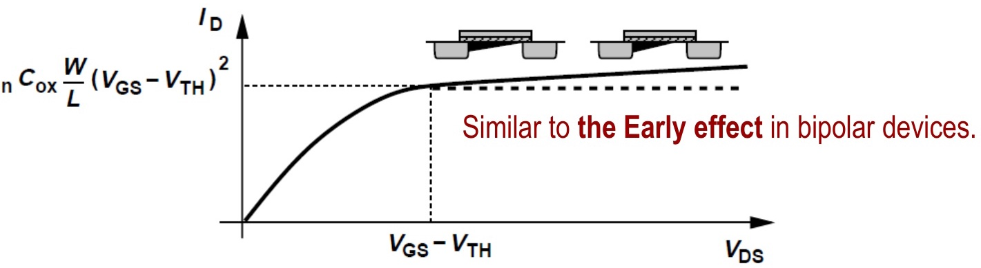
$1$ $W$
a $2$($1$ + λVDS)
$드레인전류$ = μnCox $게이트−소스전압$ − $문턱전압$
$2$ $L$
❑ 포화 영역에서의 전류가 일정하지 않다는 초기 관측.
❑ 채널의 끝점이 실제로 VD가 증가함에 따라 소스 방향으로 이동하여 ID가 증가함.
❑ 따라서 포화 영역에서의 전류는 드레인 전압의 약한 함수임.
김용신
5

채널 길이 변조: λ와 L
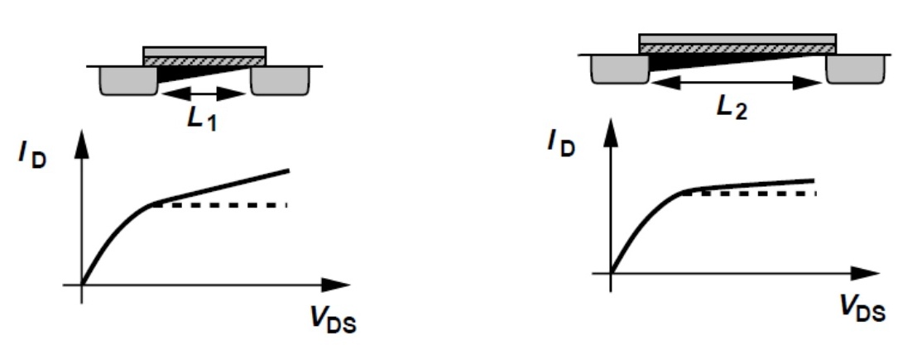
❑ BJT의 얼리 전압과 달리 채널 길이 변조 계수는 회로 설계자가 제어할 수 있습니다.
❑ 긴 L의 경우 채널 길이 변조 효과는 짧은 L의 경우보다 작습니다.
김용신
6

트랜스컨덕턴스
∂드레인 전류 1 \(W\) \(\mathbf{트랜스컨덕턴스}\) = \(드레인 전류\) = μnCox \(게이트-소스 전압\) − \(문턱 전압\) 2 ∂게이트-소스 전압 2 \(L\)
드레인 전류 상수 a |  | 드레인 전류 상수 | a
 | 드레인 전류 상수
a
\(\mathbf{W}\) \(\mathbf{W}\) \(\mathbf{2ID}\) \(\mathbf{트랜스컨덕턴스}\) = 2μnCox \(\mathbf{드레인 전류}\) \(\mathbf{트랜스컨덕턴스}\) = μnCox \(\mathbf{게이트-소스 전압}\) − \(\mathbf{문턱 전압}\) \(\mathbf{트랜스컨덕턴스}\) = \(\mathbf{L}\) \(\mathbf{L}\) \(\mathbf{게이트-소스 전압}\) − \(\mathbf{문턱 전압}\) ❑ 트랜스컨덕턴스는 게이트 전압이 변화할 때 드레인 전류가 얼마나 강하게 변하는지를 나타내는 척도입니다.
김용신
7

바디 효과
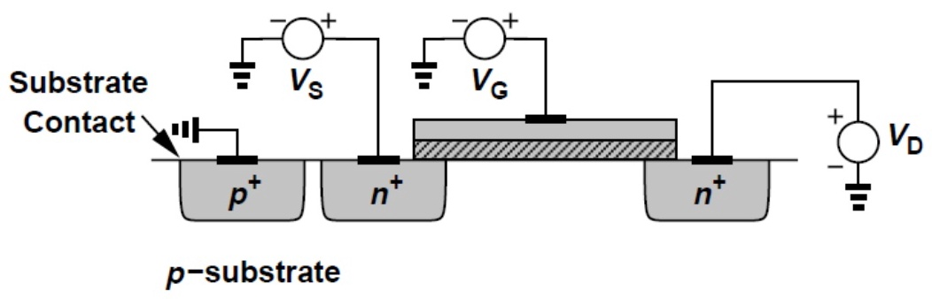
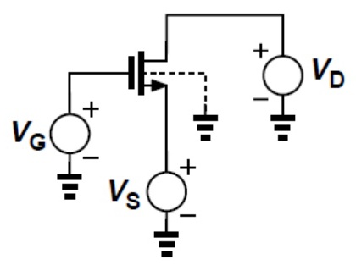
a
❑ 소스 전위가 벌크 전위로부터 벗어날수록 문턱 전압이 변화한다.
김용신
8

서브스레숄드 전도
❑ 실제로 채널 형성은 점진적인 현상이며, 장치는 게이트-소스 전압<VTH인 경우에도 작은 전류를 전도합니다.

현대 MOS 소자의 주요 문제점
a
Yong Sin Kim
9

대신호 모델
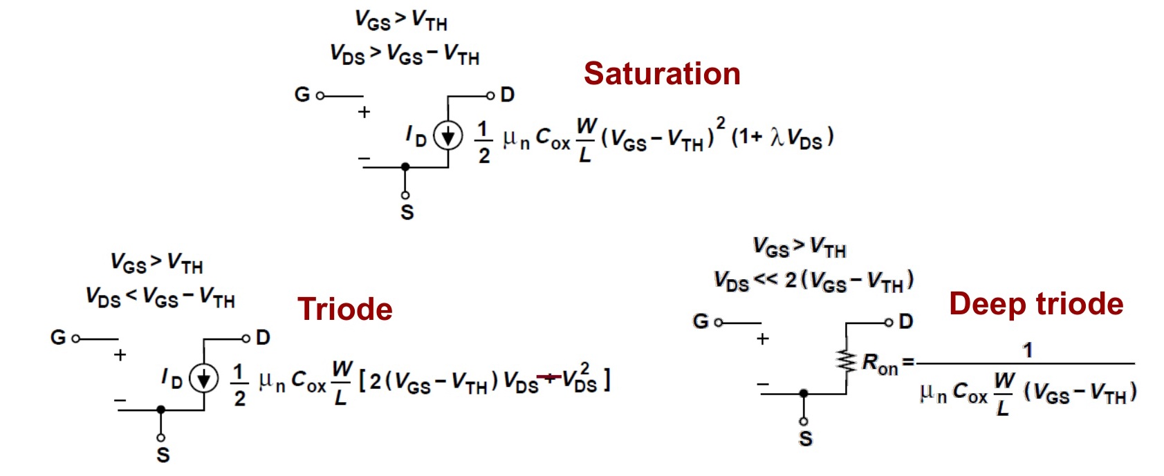
김용신
10

소신호 모델
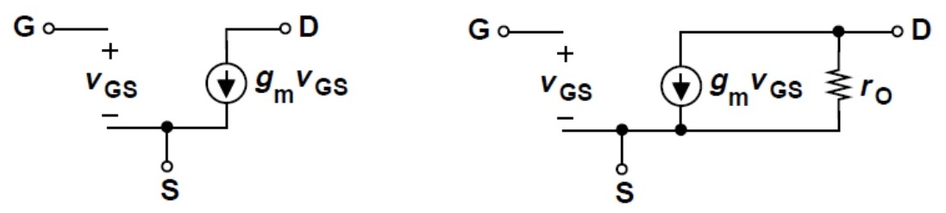
$1$ $W$
$드레인전류$ = μnCox $게이트−소스전압$ − $문턱전압$ $2$($1$ + λVDS)
$2$ $L$
a
❑ 채널 길이 변조를 표현하기 위해 출력 저항이 모델에 삽입됩니다.
$−1∂ID1rO==∂VDS12μnCoxWLVGS−VTH2⋅λ$
$1rO≈λID$
김용신
11

피모스 트랜지스터
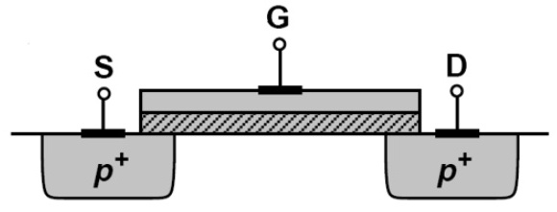
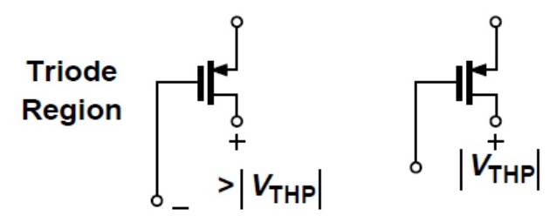
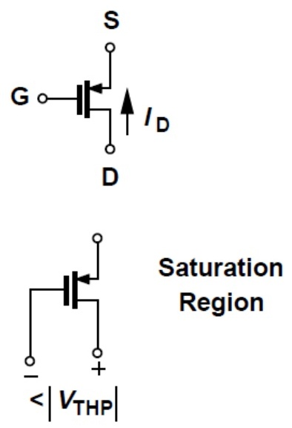
a
❑ 바이폴라 기술에서 PNP 트랜지스터와 마찬가지로, 정공이 주요 캐리어인 MOS 소자를 만들 수 있습니다. 이를 피모스 트랜지스터라고 합니다.
❑ 모든 극성이 반전된 엔모스 소자와 유사하게 동작합니다.
김용신
12

피모스 트랜지스터 방정식
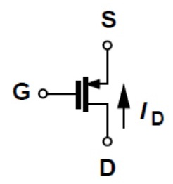
$1WID,sat=−μpCoxVGS−VTH2(1−λVDS)2LW1ID,tri=−μpCoxVGS−VTHVDS−VDS2L2$

절댓값 기준으로는 다음과 같다:
a
김용신
13

CMOS 기술
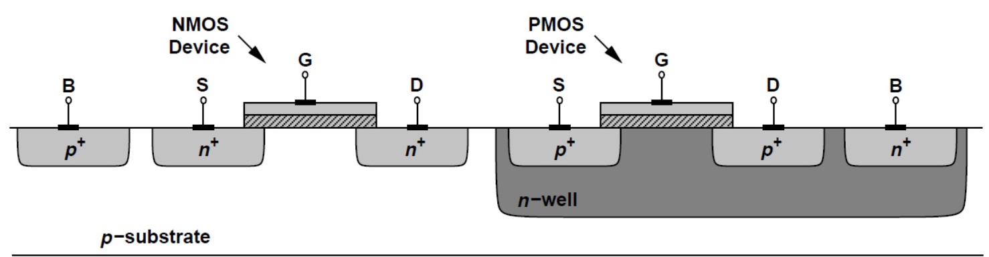
a
❑ 피형 기판 내부에 엔웰을 성장시켜 엔모스와 피모스 트랜지스터가 공존할 수 있는 기술을 구현할 수 있습니다.
❑ CMOS 또는 “상보형 MOS”로 알려져 있습니다.
김용신
14

BJT와 MOSFET 비교
a
❑ 바이폴라 소자는 지수적 IV 특성으로 인해 주어진 바이어스 전류에서 MOSFET보다 더 높은 트랜스컨덕턴스를 갖는다.
김용신
15

예제 6.6
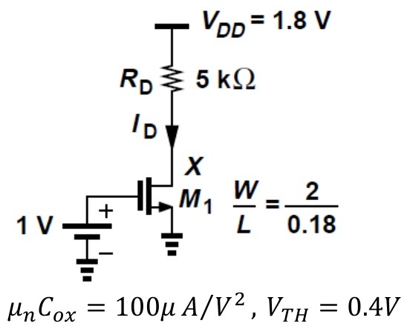


M1이 포화 영역에 있다고 가정하자,
$1WID=μnCoxVGS−VTH22L=200μA$
$vX$ = $드레인공급전압$ − $RDID$
= 0.8$V$
게이트 전압이 1.01V로 증가하면 M1은 포화 영역에 진입합니다.
a
\(드레인 전류\) = | 206.7μA
\(vX\) | = 0.766V
❑ 동작 영역이 알려지지 않은 경우, 영역을 가정(지능적 추정을 통해)한 후 최종 답을 가정과 비교하여 검증합니다.
김용신
16

예제 6.11: 트랜스컨덕턴스(트랜스컨덕턴스) 두 배 증가
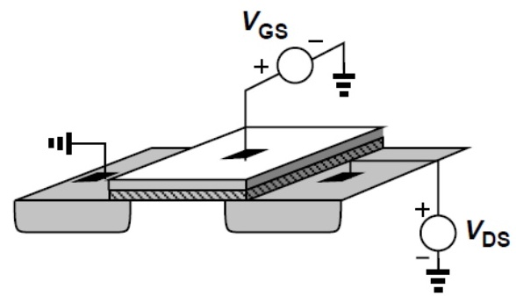
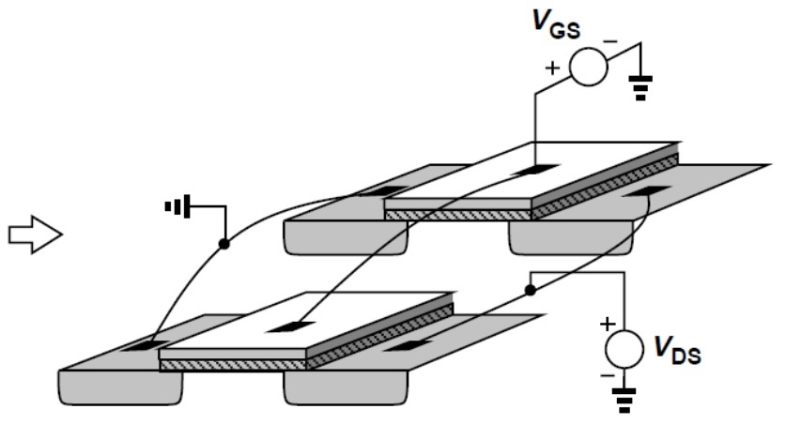
$W$ $W$ $2ID$
$트랜스컨덕턴스$ = 2μnCox $드레인전류$ $트랜스컨덕턴스$ = μnCox $게이트−소스전압$ − $문턱전압$ $트랜스컨덕턴스$ =
$L$ $L$ $게이트−소스전압$ − $문턱전압$
❑ W/L이 두 배가 되면, 효과적으로 두 개의 동등한 트랜지스터가 병렬로 추가되어 (게이트-소스 전압-VTH가 일정할 경우) 전류(드레인 전류)가 두 배가 되고, 따라서 트랜스컨덕턴스(트랜스컨덕턴스)도 두 배가 됩니다.
김용신
17

예제 6.13
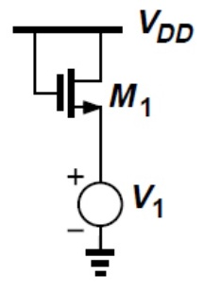
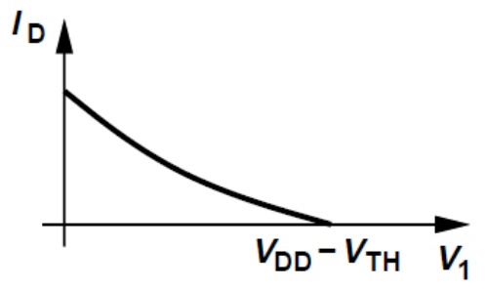

M1은 포화 영역에서 동작합니다,
$a1WID=μnCoxVGS−VTH22L1W=μnCoxVDD−V1−VTH22L$
❑ V1이 소스에 연결되어 있으므로, V1이 증가함에 따라 전류가 감소한다.

김용신
18

예제 6.16: 피모스 소신호 모델

❑ RX와 RY 결정
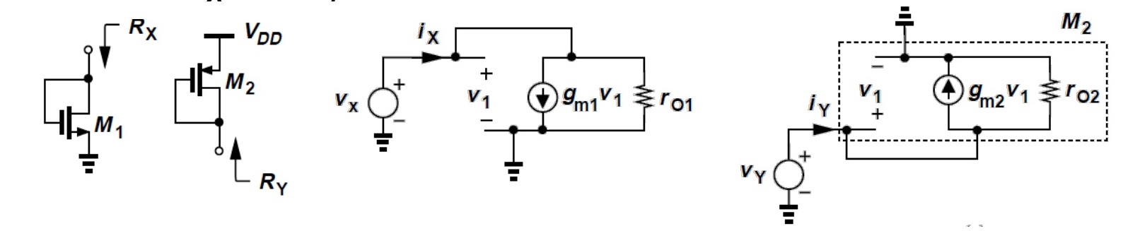
엔모스(엔모스)의 경우, | \(vX\) \(RX\) = \(v\)x = a \(ix\) − \(트랜스컨덕턴스\)1\(vX\) \(출력 저항\)1 키르히호프 전압 법칙(키르히호프 전압 법칙)에 의해 \(ix\) \(vX\) 1 + \(트랜스컨덕턴스\)1\(출력 저항\)1 = \(ixro\)1
 | \(vX\) \(출력 저항\)1 \(출력 저항\)1 ∙ 1/\(트랜스컨덕턴스\)1 1 = = = ||\(출력 저항\)1 \(ix\) 1 + \(트랜스컨덕턴스\)1\(출력 저항\)1 1/\(트랜스컨덕턴스\)1 + \(출력 저항\)1 \(트랜스컨덕턴스\)1
$vY$ 1
피모스 트랜지스터의 경우, $RY$ = = ||$출력저항$2
$iY$ $트랜스컨덕턴스$2
Yong Sin Kim
19

집적 시스템을 위한 최적 분석 및 해법
김용신
Q&A
a
20

